

**Sistemas Programables**

**INGENIERÍA EN SISTEMAS COMPUTACIONALES**



**PRESENTA:**

**NOE VERDIN ARELLANO**

**NOMBRE DEL(A) MAESTRO(A):**

**Levy Rojas Carlos Rafael**

**LEÓN, GUANAJUATO Periodo: Enero-Junio 2018**

**Introducción**

En este proyecto veremos cómo se desarrollará la practica en arduino del funcionamiento de un semáforo junto con el semáforo del paso peatonal y un botón que activara su funcionamiento todo esto se realizara en arduino, asi como su material, objetivo general, código utilizado para su funcionamiento

**Objetivo General**

Realizar el funcionamiento de un semáforo con su respectivo paso peatonal, que se activara al presionara un botón.

**Material**

* Arduino
* 2 leds verdes
* 2leds rojos
* 1 led amarillo
* Botón
* Potenciómetro
* Resistencia
* Proto

**Esquema de conexión.**

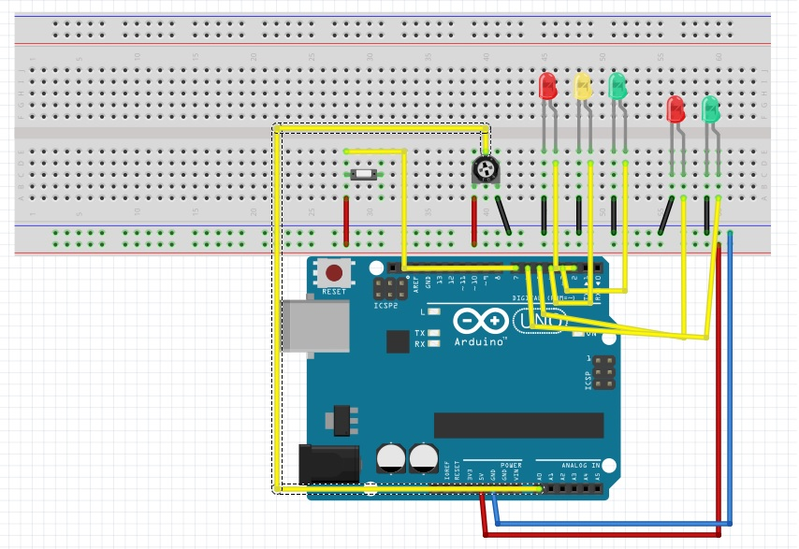

**Código**

int boton=3;

unsigned long tiempoCambio;

int estado = LOW;

int tiempoTotal = 6000;

void setup() // Se ejecuta cada vez que el Arduino se inicia

{

pinMode(7,OUTPUT); // Inicializa el pin 7 led verde

pinMode(4,OUTPUT); // Inicializa el pin 4 led amarillo

pinMode(2,OUTPUT); // Inicializa el pin 2 led rojo

pinMode(5,OUTPUT); // Inicializa el pin 5 led verde peatonal

pinMode(6,OUTPUT); // Inicializa el pin 6 led rojo peatonal

Serial.begin(9600);

pinMode(boton,OUTPUT);//inicializa el boton en pin 3

digitalWrite(7,HIGH);

digitalWrite(6,HIGH);

}

//------------------------------------

//Función cíclica

//------------------------------------

void loop() // Esta función se mantiene ejecutando

{ // cuando est energizado el Arduino

if(digitalRead(boton))

CambioSemaforo();

}

void CambioSemaforo(){

int valor = analogRead(A0);

digitalWrite(7,HIGH); // Enciende el LED

delay(valor+1000); // Temporiza un segundo (1s = 1000ms)

digitalWrite(7,LOW); // Apaga el LED

delay(valor+100); // Temporiza un segundo (1s = 1000ms)

Serial.println(valor);

digitalWrite(7,HIGH); // Enciende el LED

delay(valor+400); // Temporiza un segundo (1s = 1000ms)

digitalWrite(7,LOW); // Apaga el LED

delay(valor+100);

Serial.println(valor);

digitalWrite(7,HIGH); // Enciende el LED

delay(valor+400); // Temporiza un segundo (1s = 1000ms)

digitalWrite(7,LOW); // Apaga el LED

delay(valor+100);

Serial.println(valor);

digitalWrite(4,HIGH); // Enciende el LED

delay(valor+600); // Temporiza un segundo (1s = 1000ms)

digitalWrite(4,LOW); // Apaga el LED

delay(valor+100);

Serial.println(valor);

digitalWrite(2,HIGH); // Enciende el LED

//delay(1000); // Temporiza un segundo (1s = 1000ms)

// digitalWrite(2,LOW); // Apaga el LED

//delay(100);

Serial.println(valor);

digitalWrite(6,LOW); // Apaga el LED

//delay(100);

Serial.println(valor);

digitalWrite(5,HIGH); // verde peatonal

delay(valor+2000); // Temporiza un segundo (1s = 1000ms)

digitalWrite(5,LOW); // Apaga el LED

delay(valor+100);

Serial.println(valor);

digitalWrite(5,HIGH); // Enciende el LED

delay(valor+400); // Temporiza un segundo (1s = 1000ms)

digitalWrite(5,LOW); // Apaga el LED

delay(valor+100);

Serial.println(valor);

digitalWrite(5,HIGH); // Enciende el LED

delay(valor+400); // Temporiza un segundo (1s = 1000ms)

digitalWrite(5,LOW); // Apaga el LED

delay(valor+100);

Serial.println(valor);

digitalWrite(2,LOW); // Apaga el LED rojo

digitalWrite(6,HIGH); // Enciende el LED

//delay(1000); // Temporiza un segundo (1s = 1000ms)

// digitalWrite(6,LOW); // Apaga el LED

//delay(100);

Serial.println(valor);

digitalWrite(7,HIGH);

}

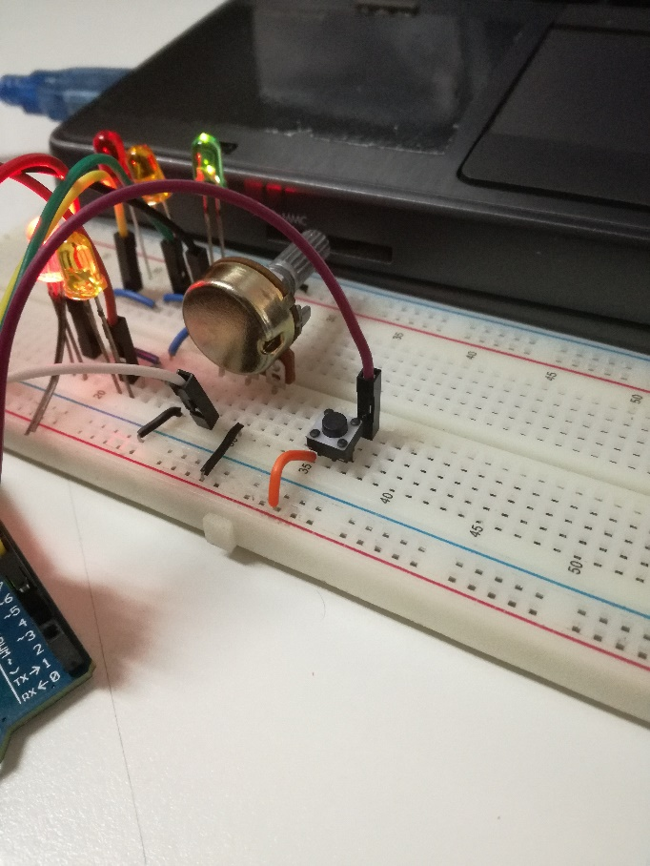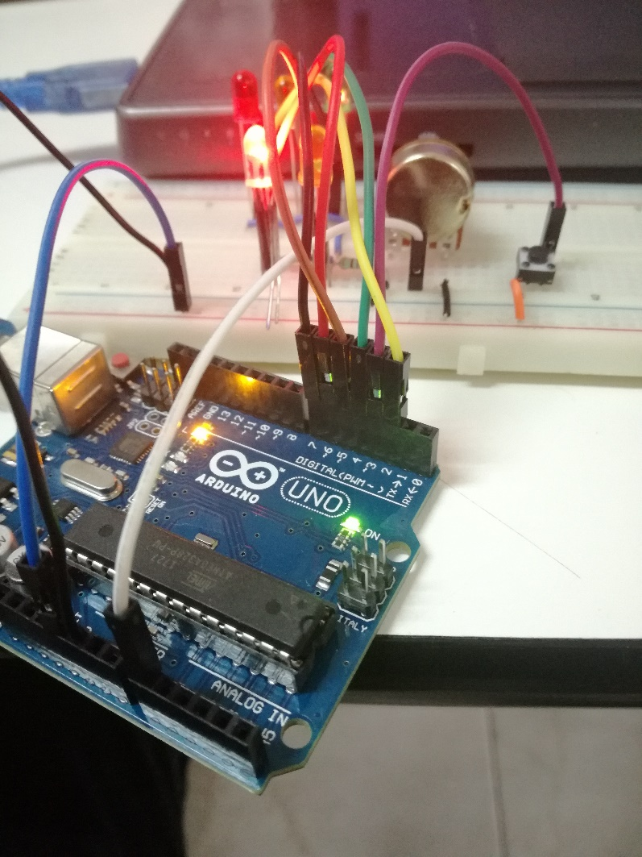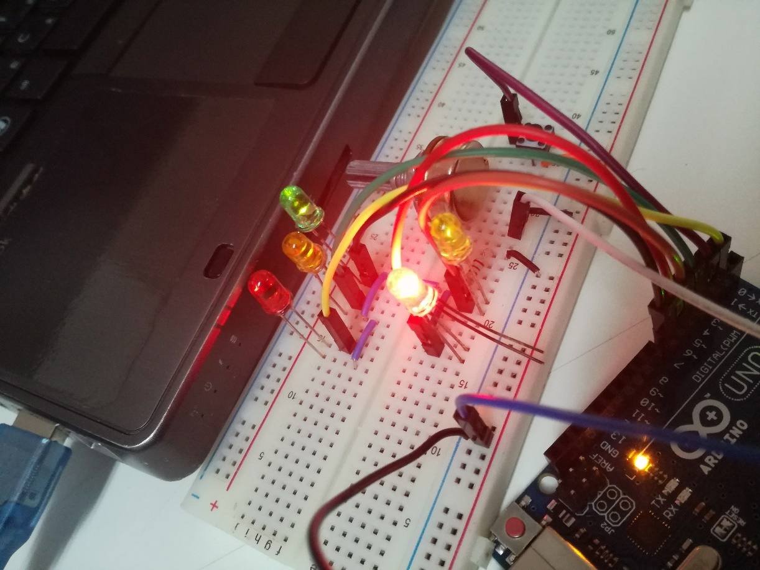

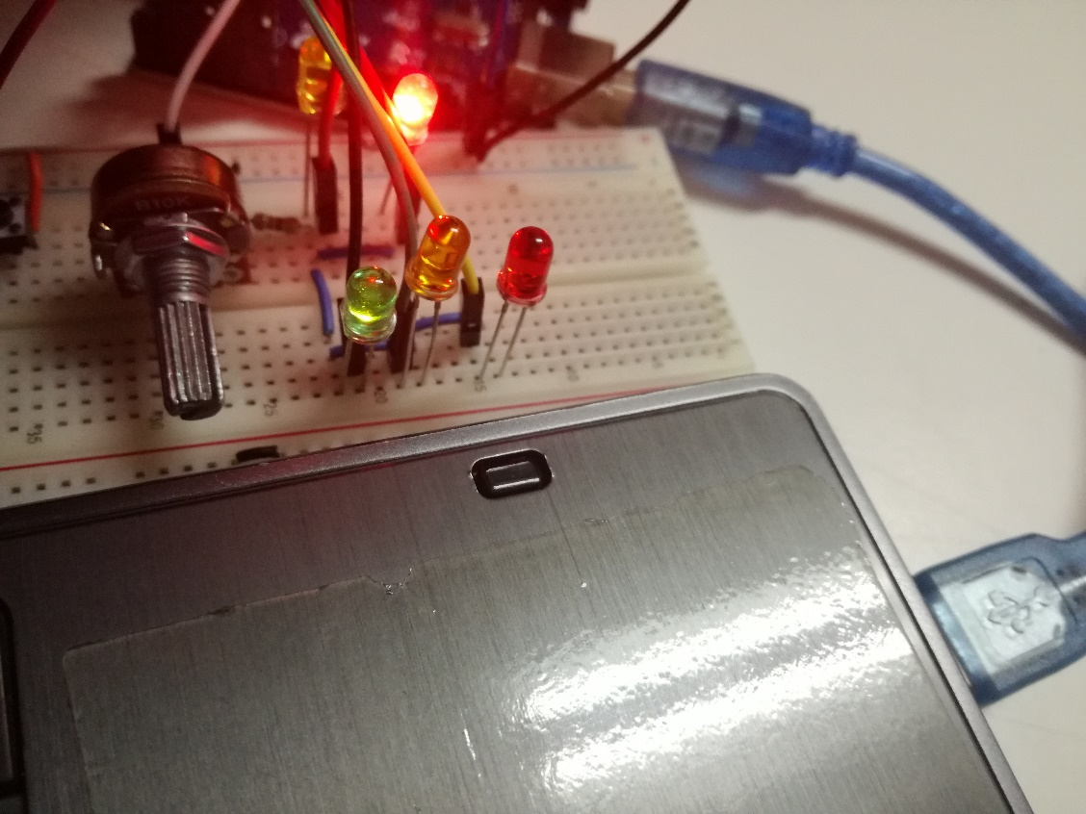

**Conclusión**

En realidad, se ve complicado de hacer, pero en realidad es algo muy sencillo de elaborar y de codificar, el único problema por así llamarlo es no tener bien presente la duración de los delay y estar metiendo tiempo a prueba y error hasta que es agradable la secuencia, fuera de eso todo es muy sencillo y fácil de realizar